Título: | Resolviendo Dificultades
Tema: | Falta comunicación
Equipo/s: | ARRAY-LOGIC
Observaciones: | Octubre 2001

Compruebe que el link de PC-ARRAY es el correcto y que el ARRAY-LOGIC no está en modo programación. Si no tiene éxito, intente además lo siguiente:
- Windows 95/98/2000: Desde el panel de control, administrador de dispositivos, puertos COM & LPT, seleccione propiedades del COM que esté utilizando para comunicarse con el ARRAY-LOGIC.
- Verifique la configuración: 9600 bps, 8 bits datos, sin paridad, bit de parada 1.
- Además vea la Configuración avanzada del mismo COM: búfer de recepción 8, búfer de transmisión 16, como se observa a continuación:

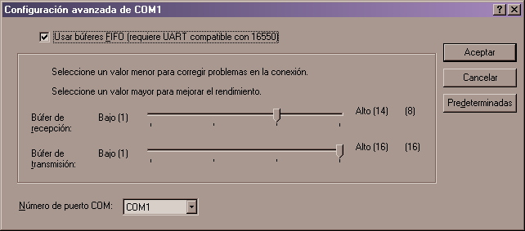

- Luego reinicie el software del ARRAY-LOGIC, QUICK II, e intente nuevamente el enlace desde la PC.

